

**LOTO du Stade de l’Est du 8 décembre 2024**

**PRIX DES CARTONS**.

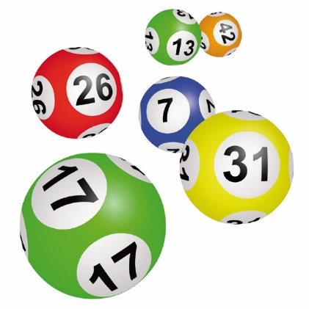

**1 CARTON : 5 €**

**3 CARTONS : 10 €**

**7 CARTONS : 20 €**

**12 CARTONS : 30 €**

**TOMBOLA : 2 € le ticket**

**2 tirages pour 2 lots non déterminés.**

***BONNE CHANCE À TOUS***

